1- Clonar proyecto localmente:

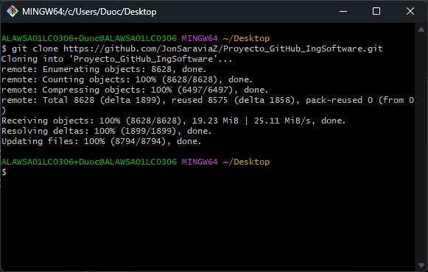

2- Abrir git bash y cada desarrollador debe pararse en su rama develop:

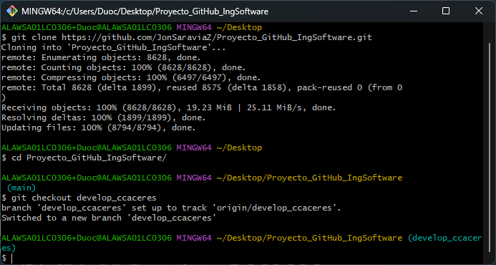

3- Cada desarrollador debe modificar o crear un archivo local:

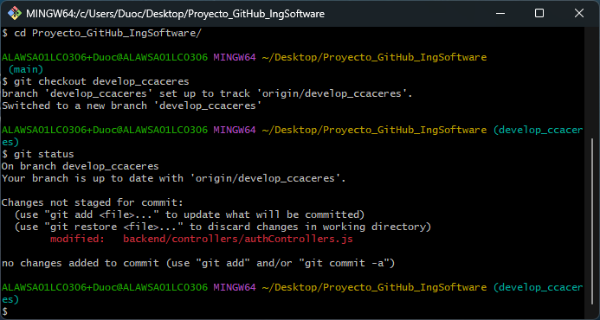

4- Hacer un commit de los cambios:

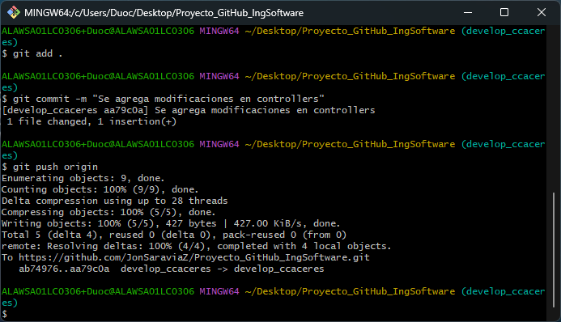

5- Subir los cambios al repositorio remoto:

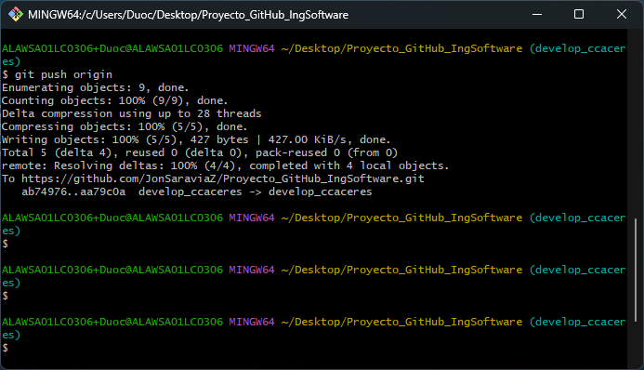

6- Hacer un pull request desde la rama main hacía cada rama de desarrollo:

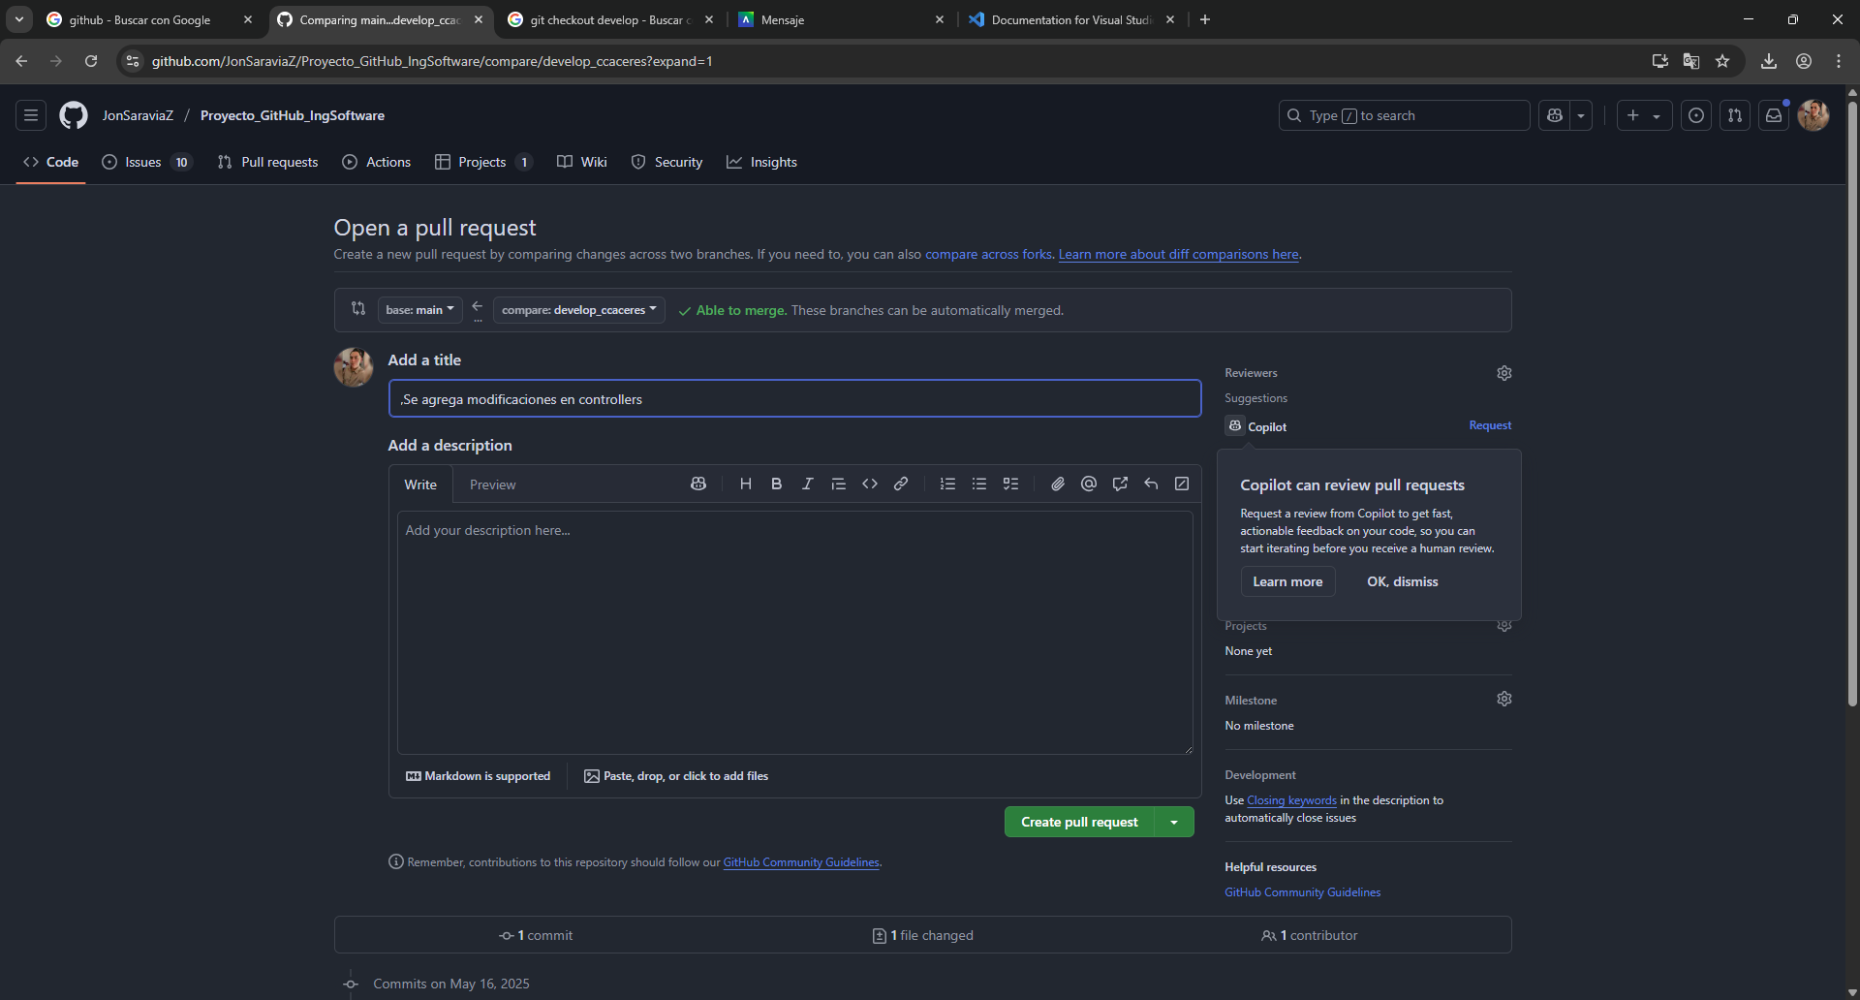

7- Confirmar merge del pull request anterior:

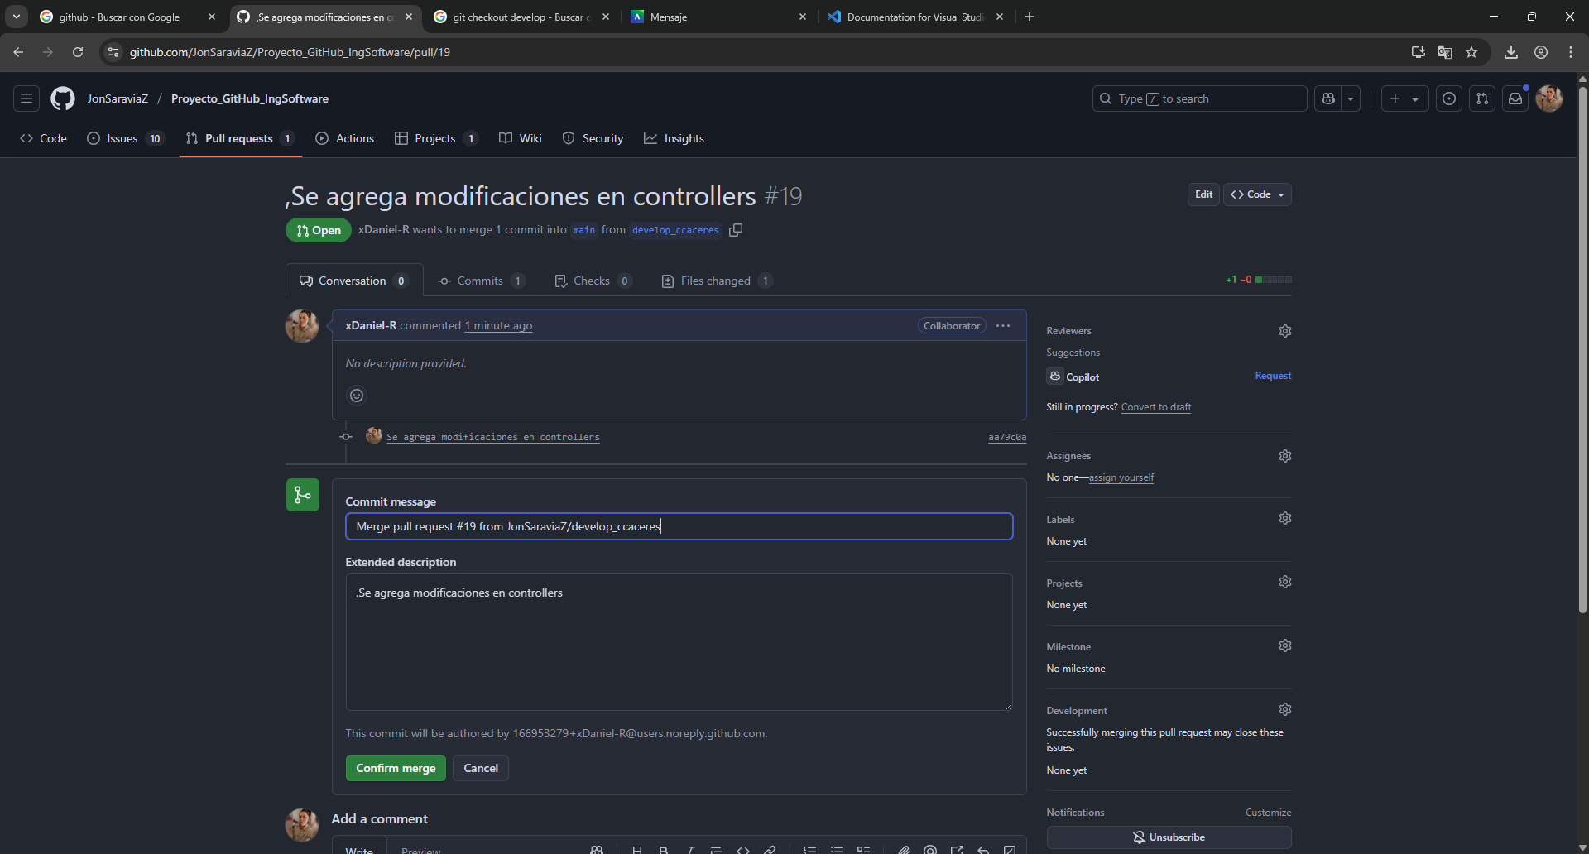

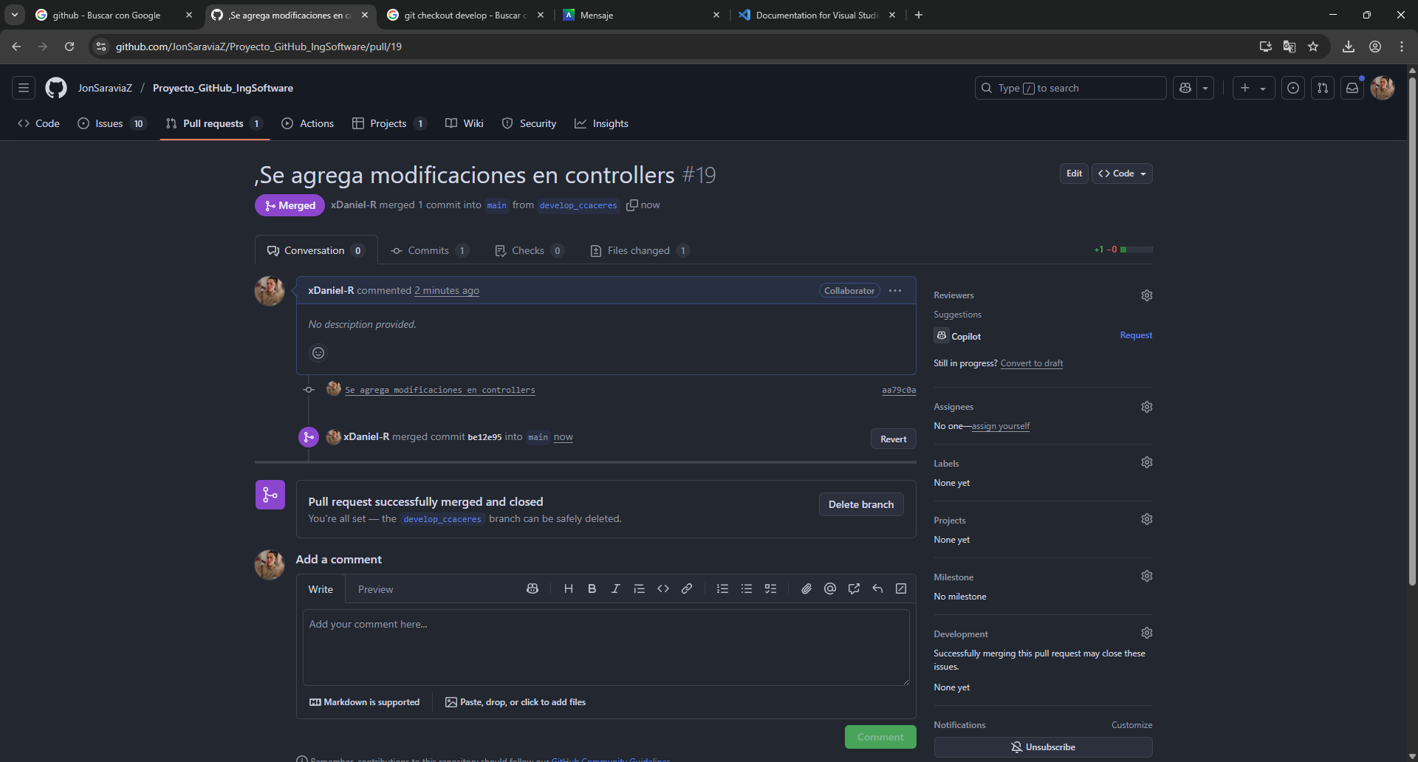

8- hacer pull localmente (traer los cambios de la nube al local):

